Sello Oficial de la Institución

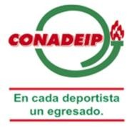
Universidad del Valle de México
Campeonato Nacional De Grupos de Animación CONADEIP 2016
Hoja de Registro

Institución: Mote: Colores Institucionales: Nombre del Direct@r De Deportes: Email: Teléfono: Nombre del Entrenad@r: Email: Teléfono:

MODALIDADES
(Colocar cantidad aproximada de participantes)
BAILE |  |  | ACROBATICO
POMS | JAZZ | HIP HOP | MIXTO | FEMENIL | QUINTETAS FEMENIL

Vo. Bo. Direct@r Deportes

